**Guía 2**

Nombre: _________________________________________________________ Fecha: _______________________

EJERCITANDO MI LECTURA MUSICAL

Observa las siguientes figuras musicales con su respectivo silencio y duración musical:

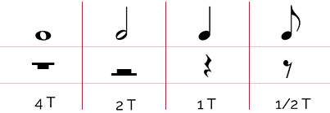

1. Teniendo en cuenta lo anterior, realiza las siguientes sumas musicales, de acuerdo con los tiempos o pulsos que dura cada figura.

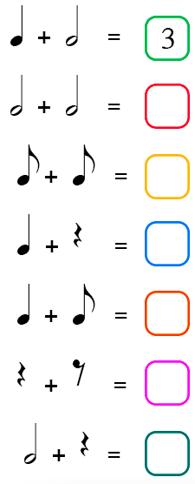

EXPRESANDO LO QUE LA MÚSICA NOS CUENTA.

2. Escucha el siguiente audio y en grupo elabora una historia visual (cómic o dibujos) que tenga 4 partes: inicio – desarrollo 1 – desarrollo 2 – final.

Cada integrante debe dibujar una de las 4 partes de la historia.

<https://youtu.be/-jAEhD7Dlz8?si=_mKl-02GdmBIcY9J>

|  |  |
| --- | --- |
|  |  |
|  |  |

PRÁCTICA INSTRUMENTAL

3. Con tu instrumento practica la partitura de “Lost Woods” vista las dos clases anteriores. La profesora evaluará con nota acumulativa tu avance musical.